«Каждому школьнику – инновационный урок математики»
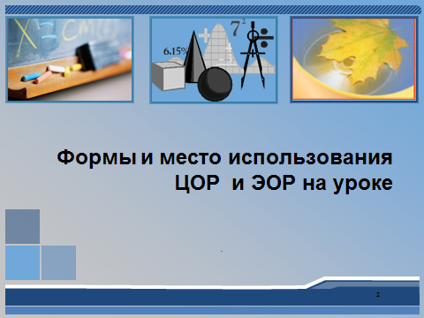

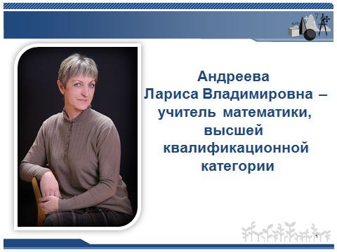
- Ф.И.О. Андреева Лариса Владимировна
- Год и дата рождения: 17 сентября 1962 г.
- Сведения об образовании: высшее, Рязанский ордена «Знак Почета» государственный педагогический институт, 1985 г., учитель физики и математики (диплом МВ №240730)
- Занимаемая должность: учитель математики
- Место работы: МОУ Сапожковская средняя школа имени Героя России Тучина А.И.
- Общий трудовой стаж: 36 лет
- Педагогический стаж: 30 лет

Особенность модернизационного сценария развития Российского образования заключается в том, что значительные изменения образовательного процесса в школе обеспечиваются через широкое внедрение информационных технологий в образовательную среду - создаётся эффективная коммуникационная среда, обеспечивающая и рост профессиональной компетентности учителя, и школьную успешность обучающихся.
Одной из задач Концепции математического образования в Российской Федерации является обеспечение наличия общедоступных информационных ресурсов, необходимых для реализации учебных программ математического образования, в том числе в электронном формате, инструментов деятельности обучающихся и педагогов.

Наша задача заключается не только в том, чтобы дать детям знания, но в том, чтобы научить своих воспитанников искать их и осваивать самостоятельно
Цифровые образовательные ресурсы правомерно рассматривать как один из видов разрабатываемых в настоящее время ЭОР нового поколения

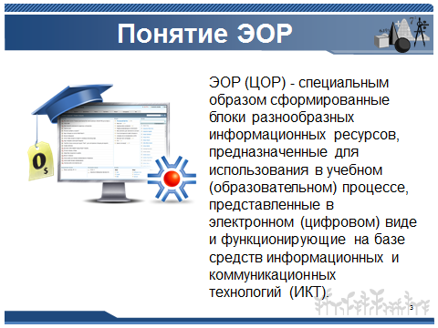

ЭОР (ЦОР) - специальным образом сформированные блоки разнообразных информационных ресурсов, предназначенные для использования в учебном (образовательном) процессе, представленные в электронном (цифровом) виде и функционирующие на базе средств информационных и коммуникационных технологий (ИКТ).
Наиболее востребованными являются коллекции:
- Единая коллекция ЦОР
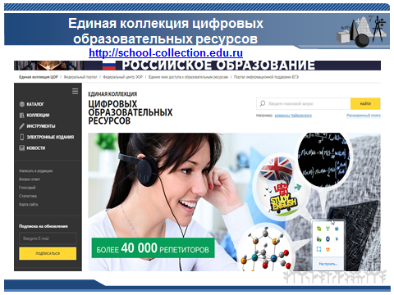
- ФЦИОР
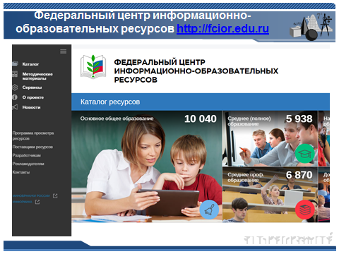

ЭОР как средство обучения обладают рядом характеристик, обуславливающих их преимущества по сравнению с традиционными средствами обучения:
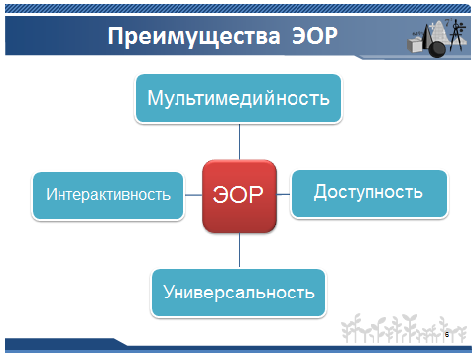
- 1. Мультимедийность.
Средства мультимедиа – одновременное использование нескольких средств представления информации: графики, текста, видео, фотографии, анимации, звуковых эффектов, высококачественного звукового сопровождения.
- 2. Интерактивность.
Интерактивность в ЭОР обеспечивается множественным выбором из элементов множества;
- вводом текста с клавиатуры с последующим анализом и систематизацией ошибок;
- активизацией элементов интерактивной мультимедиа композиции с аудиовизуальным представлением новых информационных объектов;
- перемещением объектов для составления определенных композиций;
- совмещением объектов для изменения их свойств или получения новых объектов;
- объединением объектов связями с целью организации определенной системы.

- 3. Доступность.
Доступность ЭОР обеспечивается их свободным размещение в сети Интернет, позволяя работать с ними любым пользователем бесплатно в любое удобное время.
Доступность и отражение в содержании ЭОР основных тем, где применение мультимедиа и интерактивности наиболее методически целесообразно и способствует повышению эффективности обучения, особенно актуально для обучения на дому, а также для детей с ограниченными возможностями здоровья и учащихся, которые не могут временно, по причине болезни, посещать школу. Это обеспечивает реализацию положения ФГОС, в соответствии с которым необходимо обеспечить "разнообразие организационных форм и учет индивидуальных особенностей каждого обучающегося (включая одаренных детей и детей с ограниченными возможностями здоровья)" (ФГОС).
- 4. Универсальность.
Универсальность – качество ЭОР, заключающееся в том, что он строго не привязан к конкретному УМК по учебному предмету и позволяет формировать знания, умения, УУД на материале, который может быть включен в уроки по любым УМК. Однако при построении процесса обучения на основе использования какого-либо ЭОР следует учитывать основные положения концепции, реализованной в конкретном учебнике или УМК по учебному предмету, а значит, осуществлять отбор ЭОР и строить на их основе деятельность учащихся, не входя в противоречие с ведущими идеями авторов.

Эти особенности ЭОР обеспечивают работу учащегося в наиболее удобном для него темпе, что позволяет учитывать индивидуальные особенности восприятия и стили познавательной деятельности разных учащихся.

Использование электронных образовательных ресурсов в процессе обучения предоставляет большие возможности и перспективы для самостоятельной творческой и исследовательской деятельности учащихся
Это соответствует основным идеям ФГОС ООО, методологической основой которого является системно-деятельностный подход, согласно которому "развитие личности обучающегося на основе усвоения универсальных учебных действий, познания и освоения мира составляет цель и основной результат образования".

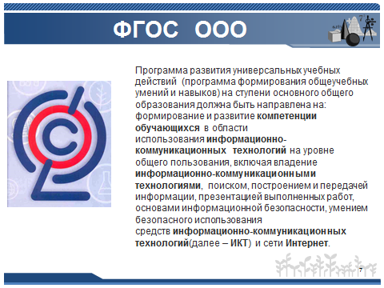
Не секрет, что для подготовки к уроку мы тратим много времени для подготовки презентации, оказывается эту работу можно упростить, если использовать готовые презентации из коллекций ФЦИОР и ЦОР.

Я покажу вам, как я использую эти коллекции на различных этапах урока.
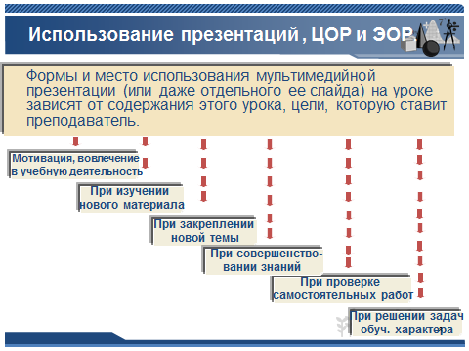
Формы и место использования презентации (или даже отдельного ее слайда) на уроке зависят, конечно, от содержания этого урока, цели, которую ставит преподаватель. Наиболее эффективные приемы применения таких пособий:
При проведении устных упражнений.
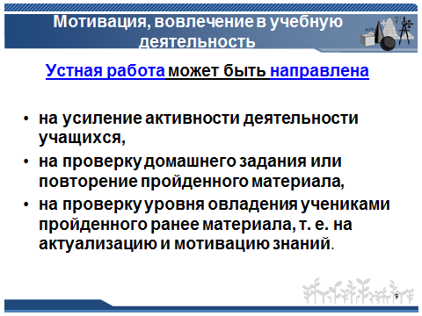
Дает возможность оперативно предъявлять задания и корректировать результаты их выполнения. Применение анимации позволяет продемонстрировать и правильные ответы для учащихся.
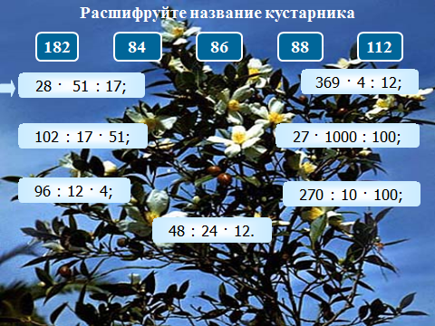
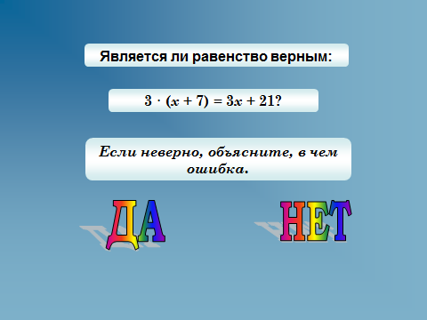

При изучении нового материала. Позволяет иллюстрировать разнообразными наглядными средствами.
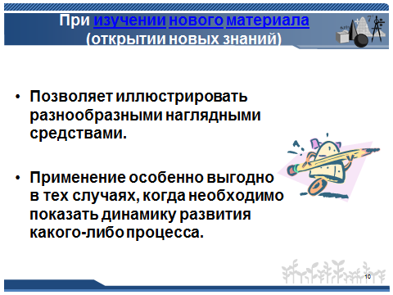
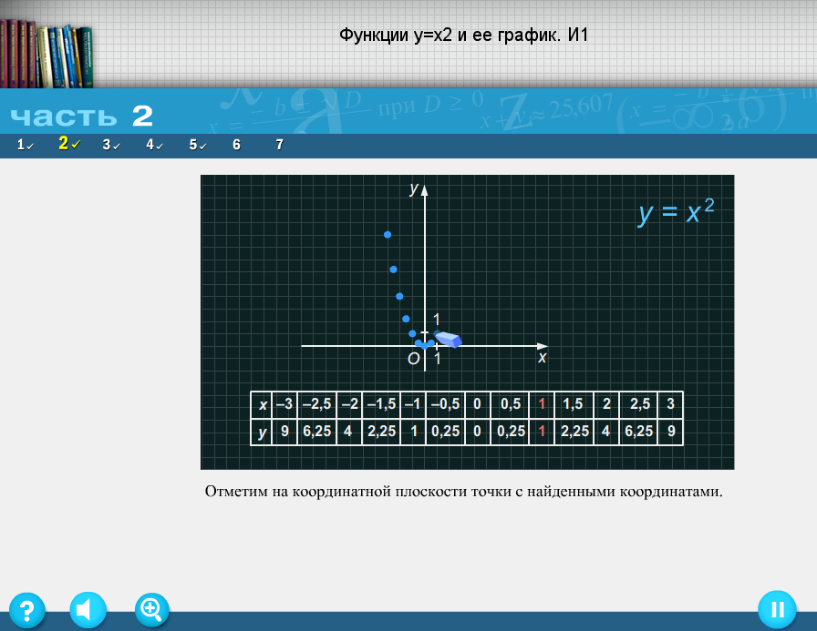
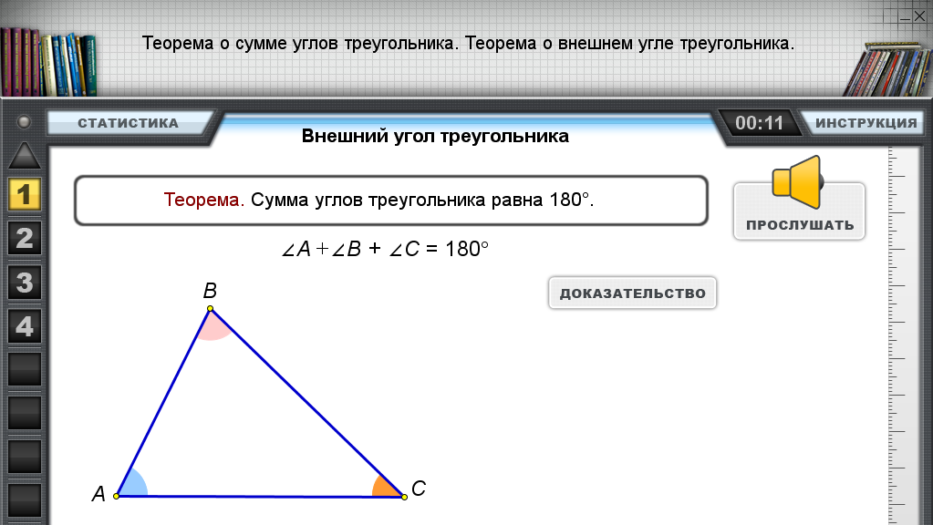

При закреплении нового материала
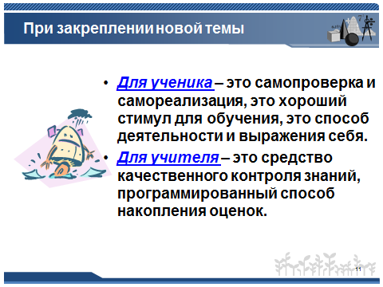
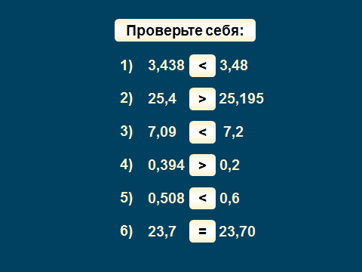
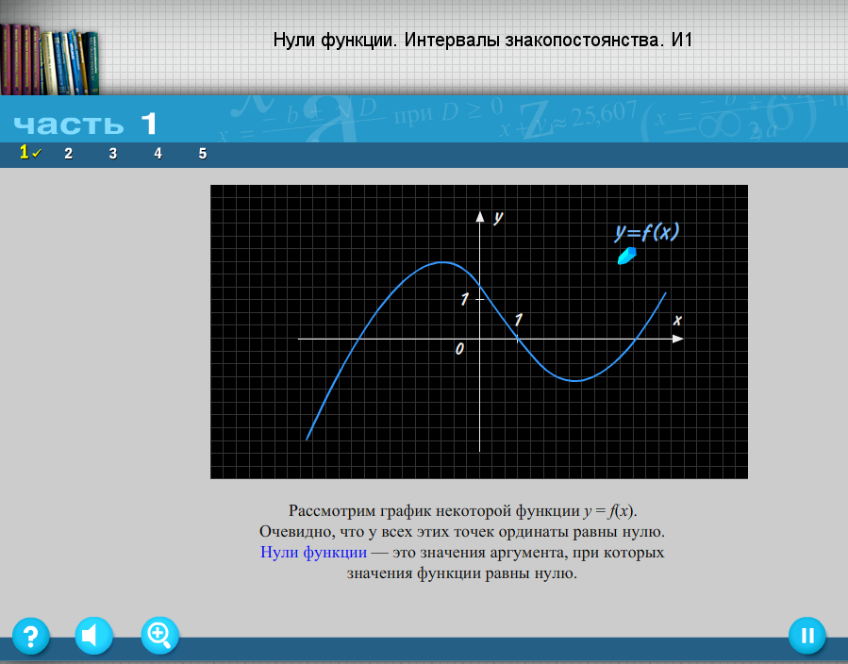

Предполагается использование интерактивной доски.

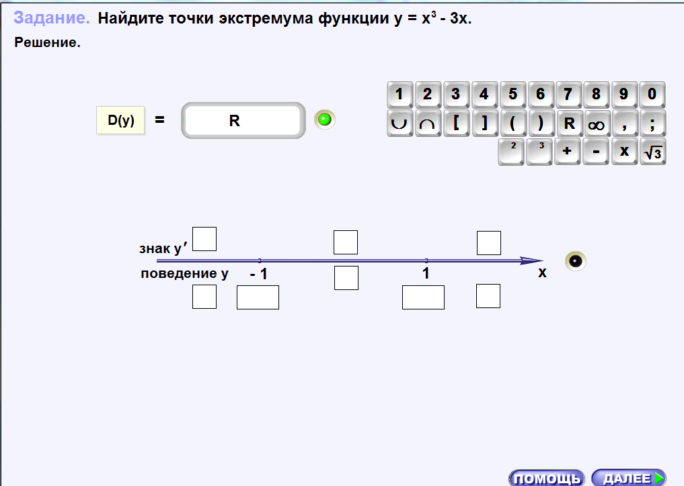

При проведении фронтальных самостоятельных работ.
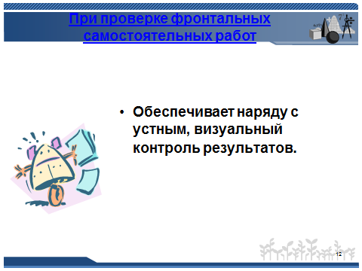
Обеспечивает наряду с устным, визуальный контроль результатов.
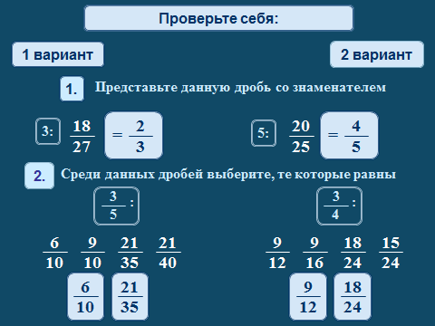
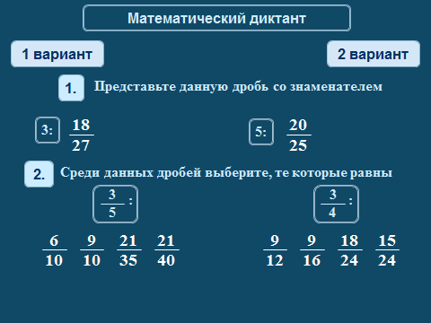

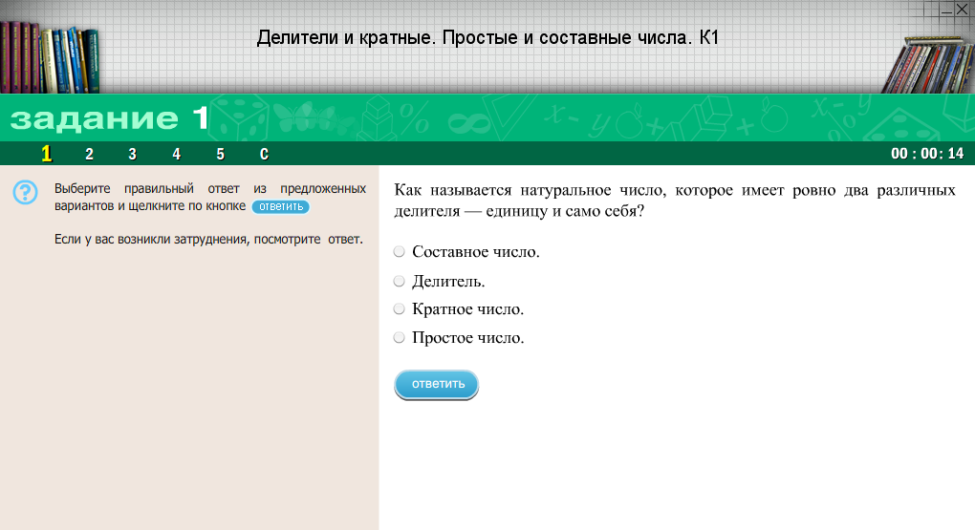
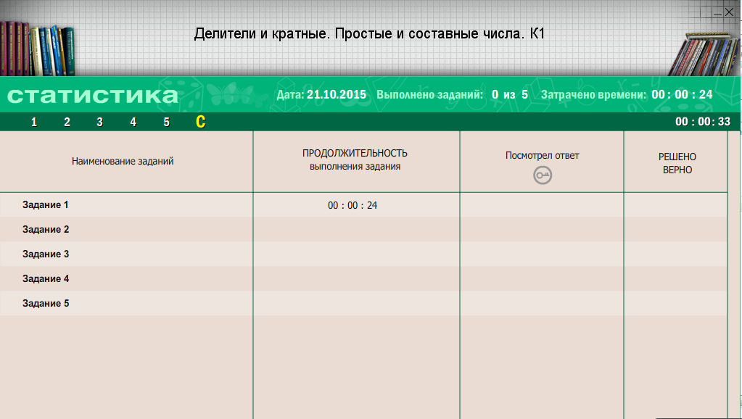

При решении задач обучающего характера.
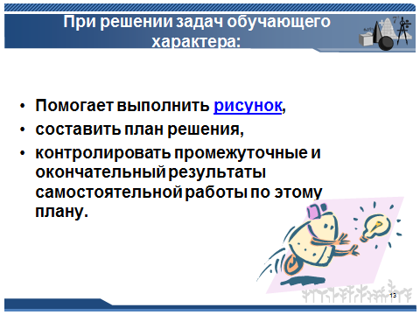
Помогает выполнить рисунок, составить план решения и контролировать промежуточные и окончательный результаты самостоятельной работы по этому плану.

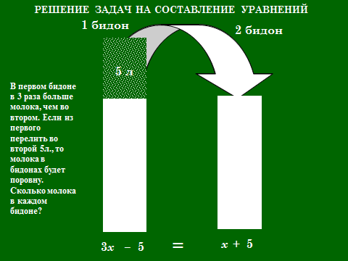

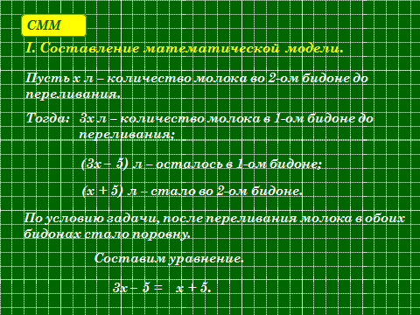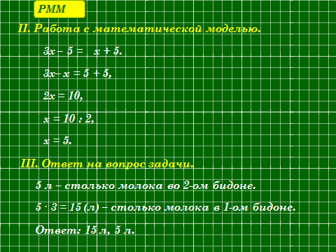

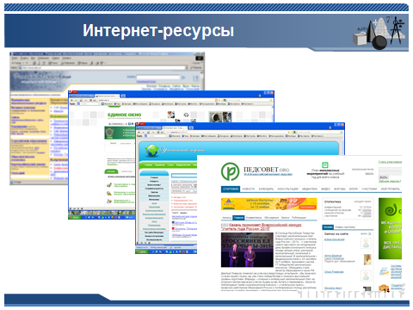

Заключение.
Уроки с использованием интерактивных средств обучения ученики оценивают как наиболее продуктивные и интересные. Благодаря наглядности и интерактивности, класс вовлекается в активную работу, обостряется восприятие, повышается концентрация внимания, улучшается понимание и запоминание материала. Мультимедийные средства обучения нового поколения объединяют в себе все преимущества современных компьютерных технологий, выводят процесс образования на качественно новый уровень.
Владея информацией – владеешь миром целым
Экран в аудитории престает быть белым.
В секунды появляются картинки, схемы, блоки
Что может обеспечить все это на уроке? –
Доска интерактивная, компьютер, дигитайзер,
Проектор, и, конечно, учитель – энерджайзер!


